март 2022 ГОДА
В марте 2022 года мониторинг атмосферного воздуха осуществлялся Учреждением на базе четырех стационарных постов контроля загрязнения атмосферного воздуха (ПКЗ).

Состояние атмосферного воздуха на территории муниципального образования город Краснодар по данным ПКЗ-1, ПКЗ-2, ПКЗ-3, ПКЗ-4
Концентрации загрязняющих веществ по данным ПКЗ-1, ПКЗ-2, ПКЗ-3, ПКЗ-4 за март 2022 года представлены в таблицах № 1, 2, 3, 4.

Таблица № 1. Средние концентрации загрязняющих веществ согласно данным ПКЗ-1
Вещество | CO | NO | NO₂ | NH₃ | SO₂ | H₂S | Взв. частицы, мг/м³ | Взв. частицы,РМ1 мг//м³ | Взв. частицы, РМ2,5мг м³ | Взв. частиц  ы, РМ10мг/м³ | С₆Н₆О | С₆Н₆ | С₇Н₈ | С₈Н₁₀ | С₈Н₁₀ | С₈Н₁₀ | С₈Н₈ | С₆Н₅
Средняя концентрация, мг/м³ | 0,4 | 0,022 | 0,039 | 0,002 | 0,0022 | 0,0015 | 0,0000 | 0,0000 | 0,0000 | 0,0000 | 0,001 | 0,000 | 0,000 | 0,000 | 0,002 | 0,001 | 0,001 | 0,000
ПДКс.с., мг/м³ | 3 | - | 0,1 | 0,1 | 0,05 | - | 0,15 | 0,15 | 0,035 | 0,06 | 0,006 | 0,06 | - | - | 0,04 | - | - | -

Таблица № 2. Средние концентрации загрязняющих веществ согласно данным ПКЗ-2
Вещество | CO | NO | NO₂ | NH₃ | SO₂ | H₂S | Взв. частицы, мг/м³ | Взв. частицы,РМ1 мг//м³ | Взв. частицы, РМ2,5мг м³ | Взв. частицы, РМ10мг/м³
Средняя концентрация, мг/м³ | 0,5 | 0,017 | 0,032 | 0,000 | 0,0070 | 0,0047 | 0,0242 | 0,00249 | 0,00556 | 0,0134
ПДКс.с., мг/м³ | 3 | - | 0,1 | 0,1 | 0,05 | - | 0,15 | 0,15 | 0,035 | 0,06

Таблица № 3. Средние концентрации загрязняющих веществ согласно данным ПКЗ-3
Вещество | CO | NO | NO₂ | NH₃ | SO₂ | H₂S
Средняя концентрация, мг/м³ | 0,5 | 0,031 | 0,040 | 0,000 | 0,0010 | 0,0006
ПДКс.с., мг/м³ | 3 | - | 0,1 | 0,1 | 0,05 | -

Таблица № 4. Средние концентрации загрязняющих веществ согласно данным ПКЗ-4
Вещество | CO | SO₂ | H₂S | Взв. частицы, мг/м³ | Взв. частицы,РМ1 мг//м³ | Взв. частицы, РМ2,5мг м³ | Взв. частицы, РМ10мг/м³
Средняя концентрация, мг/м³ | 0,3 | 0,0042 | 0,0000 | 0,0426 | 0,00269 | 0,00568 | 0,0198
ПДКс.с., мг/м³ | 3 | 0,05 | - | - | - | 0,035 | 0,06

Информация о зафиксированных среднесуточных концентрациях загрязняющих веществ в атмосферном воздухе по данным ПКЗ-1, ПКЗ-2, ПКЗ-3, ПКЗ-4 за март 2022 г. представлена на рисунке 1, 2, 3, 4.

Рисунок 1 График среднесуточных значений концентраций загрязняющих веществ в атмосферном воздухе к ПДК_{с.с}. в период с 01.03.2022 г. по 31.03.2022 г. ПКЗ-1

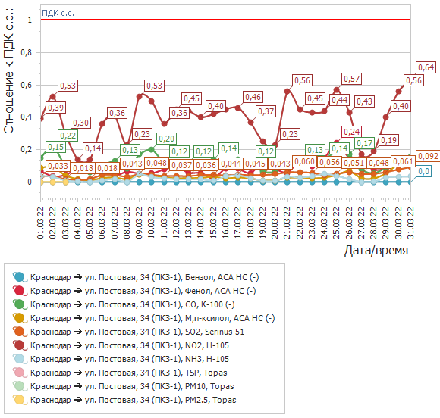

Рисунок 2 График среднесуточных значений концентраций загрязняющих веществ в атмосферном воздухе к ПДК_{с.с.} в период с 01.03.2022 г. по 31.03.2022 г. ПКЗ-2

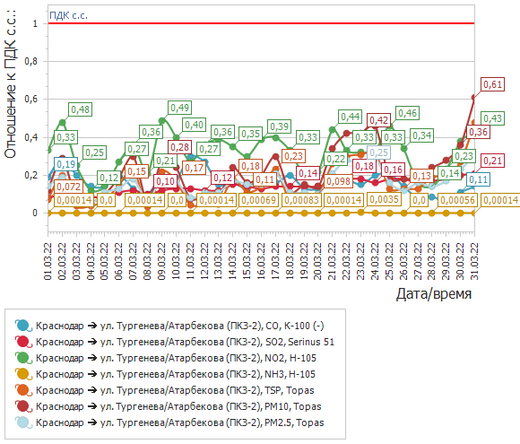

Рисунок 3 График среднесуточных значений концентраций загрязняющих веществ в атмосферном воздухе к ПДК_{с.с.} в период с 01.03.2022 г. по 31.03.2022 г. ПКЗ-3

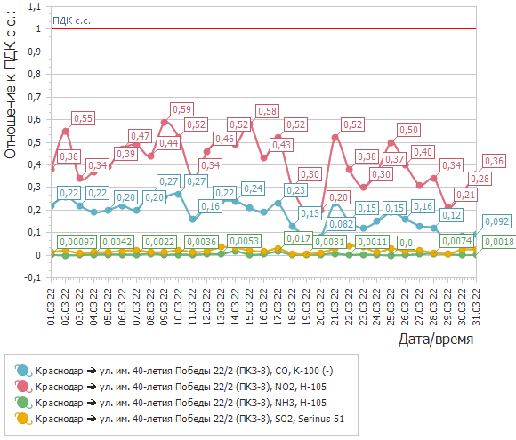

Рисунок 4 График среднесуточных значений концентраций загрязняющих веществ в атмосферном воздухе к ПДК_{с.с.} в период с 01.03.2022 г. по 31.03.2022 г. ПКЗ-4
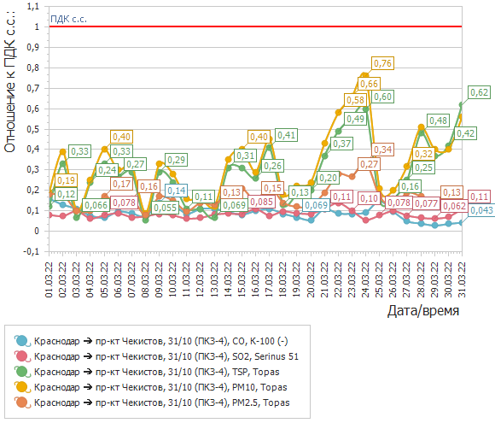

Средний уровень показателя гамма-фона за рассматриваемый период составил: ПКЗ-2 – 11,9 мкР/час, ПКЗ-3 – 9,6мкР/час, ПКЗ-4 – 11,7 мкР/час.

Директор учреждения Е.А.Вечёрка

В.В.Прозорова
Н.Г.Зенченко

2557094

